Tarte aubergine-pignons
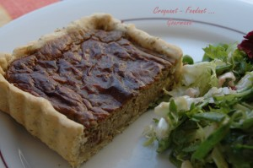 Pour 6 à 8 Croquants-Gourmands
Pâte brisée :
- 260 g de farine - 130 g de beurre - 65 g d'eau - 1 càs d'herbes de Provence - sel
Garniture :
- 4 aubergines (900 g)
- huile d'olive
- 50 g de pignons de pin
- 3 œufs
- 220 g de crème fraîche
- 60 g de comté râpé
- 25 g de parmesan râpé
- 1 pincée de cumin
- 1 pincée de muscade
- 1 càs d'herbes de Provence
- sel & poivre du moulin
2 moules à tarte de 35 cm X 10,5 cm
Préchauffage du four à 175°C (chaleur tournante)
La pâte brisée :
Vous la préparerez avec les proportions données et suivant la recette de base.
Foncer les 2 moules. Piquer à la fourchette. Couvrir et mettre au réfrigérateur.
La garniture :
Laver les aubergines et les peler en laissant une bande de peau sur 2. Les couper en petits dés.
Laisser dorer les dés d'aubergines dans un filet d'huile chaude, jusqu'à ce qu'ils soient tendres.
Mixer les légumes. Ajouter les œufs, la crème, les fromages, les herbes et les épices.
Mixer pour obtenir une purée fine. Assaisonner en sel et poivre.
Ajouter les pignons et mélanger.
Répartir la garniture dans les moules.
Enfourner pour 40 minutes environ.
Servir chaud avec une salade verte bien relevée.

